Мероприятие к Всемирному Дню поэзии
«Поэзия, великая река».
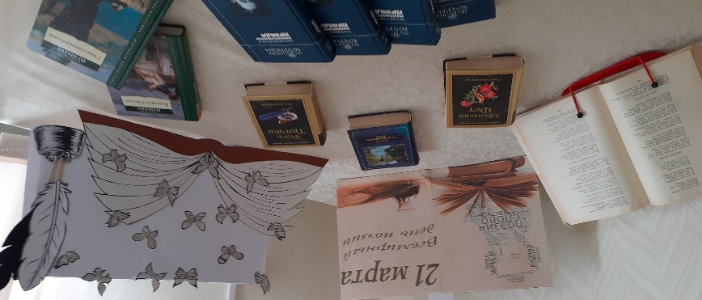
Ежегодно 21 марта отмечается Всемирный день поэзии. Поэзия объединяет страны, народы, культуры и помогает людям понять друг друга. Поэзия возвышает нас над миром повседневности.
21 марта в «Клубе золотого возраста» прошло тематическое мероприятие, посвященное Всемирному дню поэзии «Поэзия, великая река».
Присутствующие с большим удовольствием читали свои любимые стихотворения. В этот день гости отвлеклись от обыденной суеты, от прозы жизни и окунулись в чарующий мир поэзии.

